

**每日市场报告**

**2024年3月27日** 

 **市场综述**

截至3月27日，道指跌0.08%报39282.33点，标普500指数跌0.28%报5203.58点，纳指跌0.42%报16315.7点，道指、标普500指数录得连续第三日下跌。美元指数涨0.08%报104.31，非美货币多数下跌，离岸人民币兑美元涨42个基点报7.2487。国际油价全线下跌，美油5月合约跌0.81%，报81.29美元/桶；布油6月合约跌0.94%，报85.27美元/桶。国际贵金属期货收盘涨跌不一，LME期铜跌0.11%报8863.5美元/吨，COMEX黄金期货涨0.14%报2179.5美元/盎司，COMEX白银期货跌1.15%报24.605美元/盎司。 ICE 5月原糖期货合约收涨2.0%，结算价报22.39美分/磅。ICE 5月期棉期货合约收涨1.4%，结算价报93.41美分/磅。

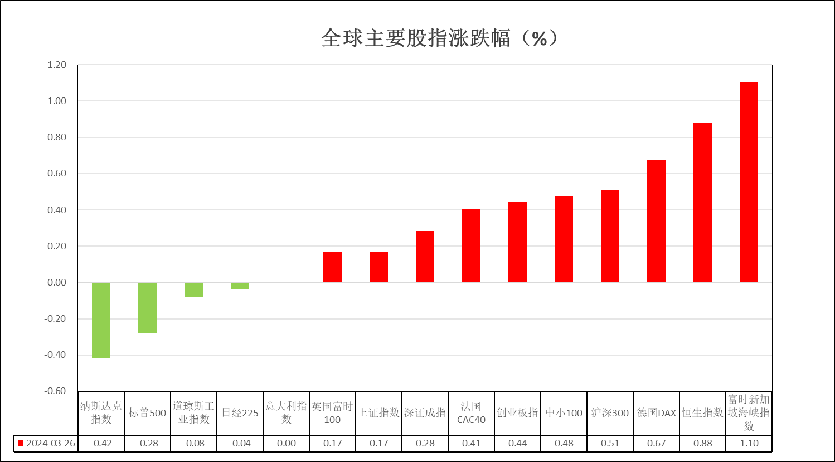

图表1：全球主要股指涨跌幅

 **消息回顾**

【美国1月S&P/CS20座大城市未季调房价指数同比升6.59%，预期升6.7%，前值升6.13%；环比降0.1%，前值降0.3%；未季调房价指数317.07，前值317.39。季调后房价指数环比升0.14%，预期升0.2%，前值升0.2%。10座大城市未季调房价指数同比升7.4%，前值升7%；环比持平，前值升0.2%】

【美国1月FHFA房价指数同比升6.3%，前值升6.6%；环比降0.1%，预期升0.3%，前值升0.1%。1月FHFA房价指数417.5，前值417.8。】

【美国至3月22日当周API原油库存增加933.7万桶，预期减少100万桶，前值减少151.9万桶。】

【高盛称金价短期再度上行的推动因素有限，年底目标价上调至每盎司2300美元。】

【德国4月Gfk消费者信心指数-27.4，预期-27.8，前值-29.0。】

【沙特阿拉伯1月石油出口同比下降13.5%，非石油产品出口增长0.8%。】

【波罗的海干散货指数报1989点，下跌6.31%，连跌六日。】

【澳大利亚2月未季调CPI同比升3.4%，预期升3.5%，前值升3.4%。】

 **今日关注**

|  |  |  |
| --- | --- | --- |
| **时间** | | **数据/事件** |
| **2024/3/27** | **9：30** | 中国2月工业企业利润 |
| **2024/3/27** | **15：45** | 法国3月消费者信心指数 |
| **2024/3/27** | **18：00** | 欧盟3月服务业信心指数、工业信心指数、经济景气指数、消费者信心指数 |
| **2024/3/27** | **19：00** | 美国3月22日MBA购买指数、再融资指数 |
| **2024/3/27** | **22：30** | 美国3月22日EIA库存周报、成品油进出口量 |
| **2024/3/27** | **22：30** | 美国3月22日商业原油库存量 |

 **观点汇总**

**美元指数**

截至周三，美元指数涨0.08%报104.31，非美货币多数下跌，欧元兑美元跌0.06%报1.0831，英镑兑美元跌0.08%报1.2625，澳元兑美元跌0.11%报0.6533，美元兑日元涨0.1%报151.56。美国1月S&P/CS20座大城市未季调房价指数同比升6.59%，预期升6.7%，前值升6.13%；环比降0.1%，前值降0.3%，整体地产市场需求在高利率环境下持续承压，价格指数回落或有利后继住房价格指数企稳回落。昨日美国5年期国债拍卖结果显示整体需求充足，总拍卖规模达670亿美元新高的同时得标利率低于发行利率，消息公布后长端国债随之回落。往后看，美元在投资需求以及美国与非美国家利差尚存的支撑下或多于高位震荡。

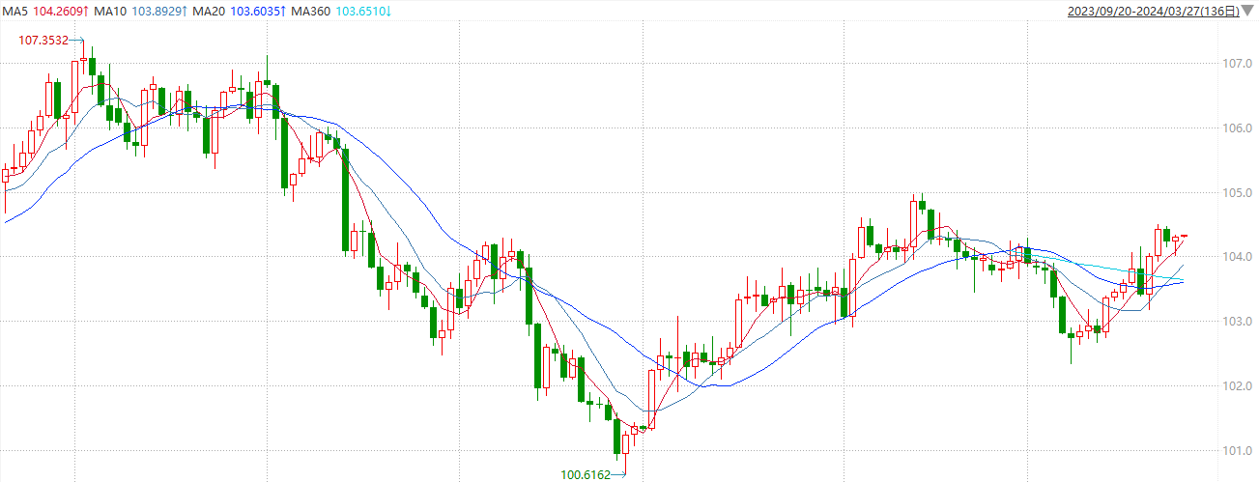

图2：欧元兑美元主力合约走势图

**S&P500**

截至3月27日，标普500指数收跌0.28%至5203.58点；迷你标普500主力合约收跌0.16%至5272.5点。美股周二收跌，道指与标普500指数连续第三个交易日下滑。此前迭创新高的涨势逐渐冷却。本周市场关注PCE通胀指数以及美联储的降息路径。策略上，逢低试多。详细支撑阻力位请见图表3。

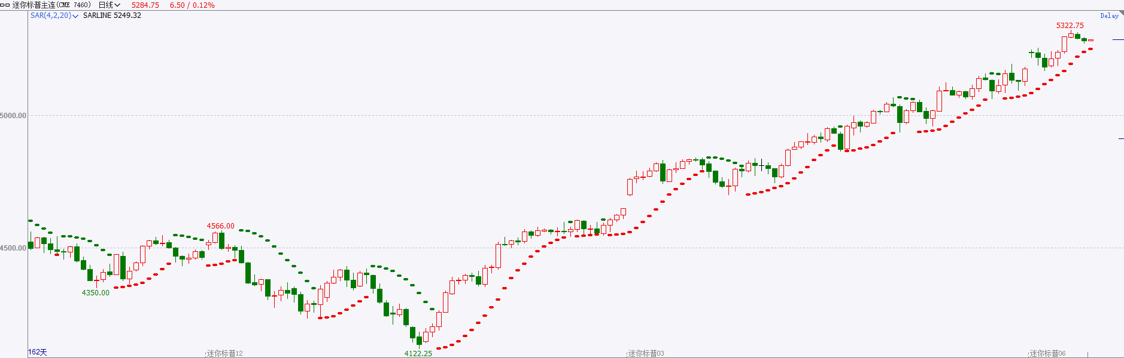

图3：S&P500走势图

**富时中国A50**

截至3月26日，富时中国A50指数收涨0.97%至12201.36点；新交所富时A50期指主力合约收涨0.91%至12235点。政海外预期波动，美股降息时点及幅度不确定性上升，扩大全球风险资产波动，离岸人民币亦波动放大，叠加短线资金获利兑现，市场做多情绪近日明显降温。基本面上，政策平稳落地、与市场预期一致，财政政策力度中性、房地产延续弱势、经济持续修复但结构性改善仍需时间。策略上，短线观望为主。详细支撑阻力位请见图表4。

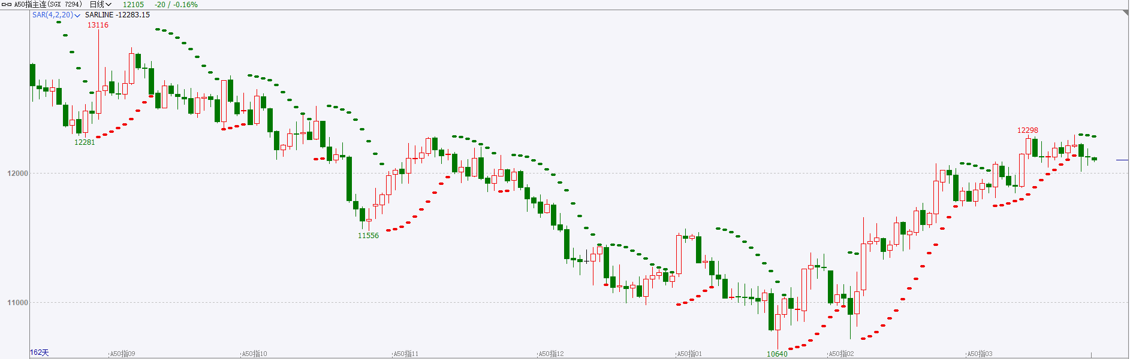

图4：富时中国A50指数走势图

**铜**

隔夜美元指数先跌后涨，交投于104.31。基准的10年期美债收益率维持在4.2%关口上方，收报4.237%，对美联储政策利率最敏感的2年期美债收益率收报4.593%。

库存方面：截至3月26日，LME铜库存为117400吨，环比-500吨。3月22日当周，上海期货交易所阴极铜库存为285090吨，周环比-1305吨。

外盘持仓方面：根据CFTC公布的最新数据显示，截止至3月19日当周，非商业多头持仓124316手，空头为92391手，净多持仓为31925手，较上周净多增加26498手。

隔夜COMEX铜震荡偏弱，其中2405合约报收4.01美元/磅，涨跌幅-0.22%。国际方面，美联储在近期报告中上调美国经济增速，随后众多数据显示美国第一季度经济增长前景仍保持乐观，市场预计本周将公布的2月核心PCE仍将小幅回升预期值为0.3%，增长年率预期2.8%。国内方面，国新办就近期生产、消费、进出口有关数据及政策情况举行发布会。商务部副部长郭婷婷表示，我国消费市场有望继续保持向好态势，鼓励和推动汽车、家电等消费品以旧换新，逐步提高新能源汽车、节能型汽车销售占比，促进家电消费向智能化、绿色化、低碳化方向发展。基本面上，供给端1-2月表观消费量整体小幅下降，加之铜矿端的偏紧供应会致使冶炼厂减产预期提升，需求上来看，下游铜材加工厂对精铜的价格接受度和外采情况或因价格的走高而有所影响。整体来看，宏观环境呈现偏暖局面，供给预期偏紧，而需求在政策指引下预期提振。操作上，建议COMEX铜2405合约轻仓逢低短多交易，注意交易节奏及风险控制。

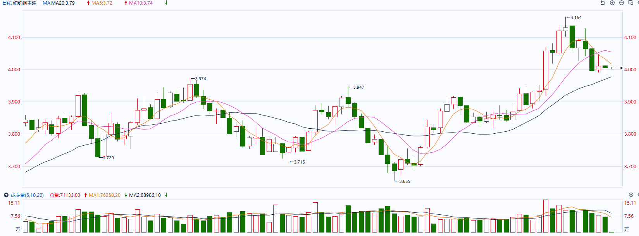

图5：COMEX铜日线走势图

**黄金**

消息面：美国1月S&P/CS20座大城市未季调房价指数同比升6.59%，预期升6.7%，前值升6.13%；环比降0.1%，前值降0.3%，整体地产市场需求在高利率环境下持续承压，价格指数回落或有利后继住房价格指数企稳回落。昨日美国5年期国债拍卖结果显示整体需求充足，总拍卖规模达670亿美元新高的同时得标利率低于发行利率，消息公布后长端国债随之回落。

外盘持仓方面：截至3月26日，SPDR Gold Trust黄金ETF持仓量为830.15吨，较上一交易日减少5.18吨。

往后看，美元指数在投资需求以及美国与非美国家利差尚存的支撑下或多于高位震荡，长端美债收益率在需求超预期的影响下或相对停止上行，贵金属价格或多于高位震荡。操作上建议，日内观望为主，请投资者注意风险控制。

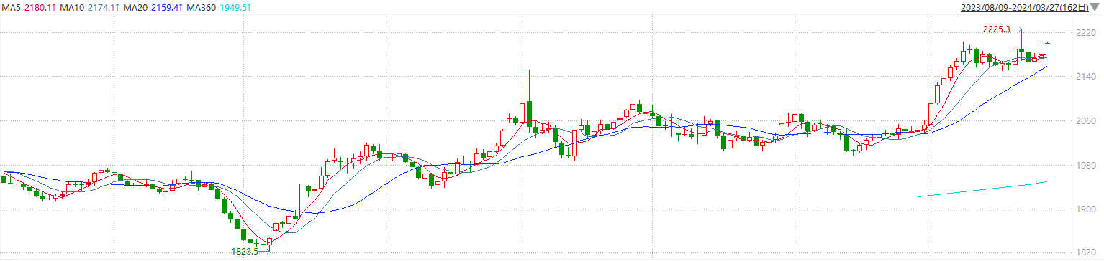

图6：COMEX黄金日线走势图

**原油**

尽管联合国安理会周一通过一项决议，要求加沙立即停火，但是中东地缘政治局势依然紧张。胡塞武装周二表示，过去72小时内对亚丁湾和红海的船只发动了六次袭击。

　　本季度迄今原油价格上涨约14%，突破了今年前两个月的窄幅区间。乌克兰对俄罗斯炼油厂发动多次袭击，包括汽油在内的一些成品油市场走强迹象，有助于推动原油上涨。随着大宗商品市场总体前景向好，对冲基金增加了对布伦特原油的看涨押注。

　　俄罗斯政府要求企业在第二季度减产，以实现对欧佩克联盟的减产承诺，将6月底的原油产量削减至900万桶/日，2月份的产量为950万桶/日。

　　俄罗斯是全球三大原油生产国之一，也是最大的成品油出口国之一。乌克兰最近对俄罗斯炼油厂发起袭击，这可能导致俄罗斯炼油产能关闭14%。

　　伊利诺伊州里特布施公司的总裁吉姆?里特布施，俄罗斯出口减少已影响到美国，全球市场供应减少导致汽油供应减少。

　　咨询机构FGE分析师预计俄罗斯炼油厂的运营量将出现结构性下降，今年下半年也不会恢复到2023年的水平。

　　几位欧佩克联盟成员国的消息人士表示，欧佩克联盟代表认为没有必要在下周的审查会议上改变产量政策，因为减产政策在6月底之前一直有效。

　　市场交易者也在关注本周五美国发布的个人消费支出价格指数（PEC），这也是美联储优选的通胀指标。

　　与此同时，美元小幅走弱为油价提供了一定支撑。美元疲软意味着原油对持有其他货币的买家更便宜。  
　　分析师表示，如果俄罗斯生产商无法出口原油并面临储存空间限制，长期中断可能会迫使俄罗斯生产商减少原油生产。  
　　其他消息包括，德国央行周四表示，2024年一季度德国经济可能陷入衰退，因为消费疲软和工业需求疲软。与此同时，英国央行行长周四表示，英国经济正在“朝着正确的方向发展”，英国央行可以开始降息。

纽约商品期货交易所（NYMEX）的西德克萨斯中质原油（WTI）5月合约较上一交易日下跌0.33美元或0.40%，报81.62美元/桶，短期呈现高位震荡走势。支撑位：80；压力位：82.6。

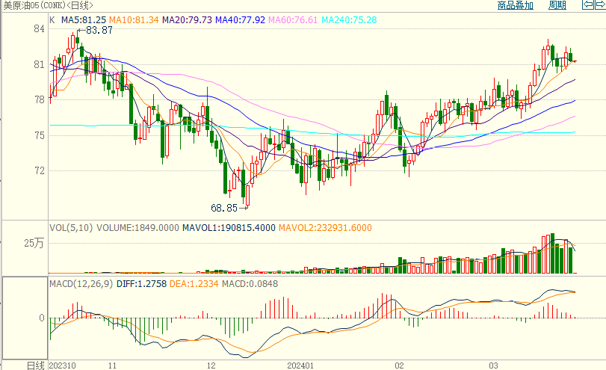

图7：原油（WTI）

**ICE原糖**

洲际期货交易所（ICE）原糖期货周二收高，由于美国糖生产商此前呼吁减少从墨西哥进口的糖，对糖价起到支撑。交投最活跃的ICE 5月原糖期货合约收盘收涨0.44美分或2.0%，结算价每磅22.39美分。操作上，建议5月 ICE 原糖短期暂且观望。

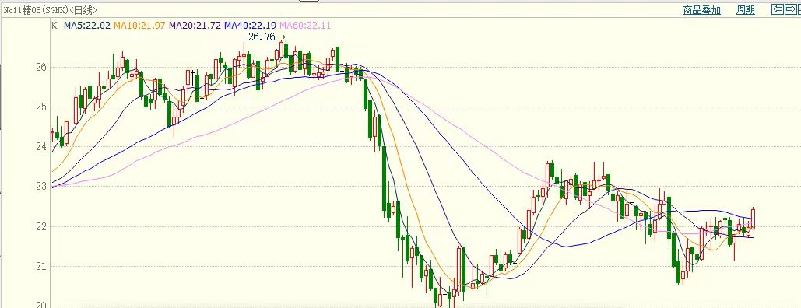图8：ICE原糖期货主力合约日走势图及支撑位、阻力位

**ICE棉花**

洲际交易所(ICE)棉花期货周二上涨，受其他市场带动，同时投资者关注本周报告出炉前轧平头寸。交投最活跃的ICE 5月期棉收涨1.39美分或1.40%，结算价报93.41美分/磅。操作上，建议5月 ICE 期棉短期暂且观望为宜。

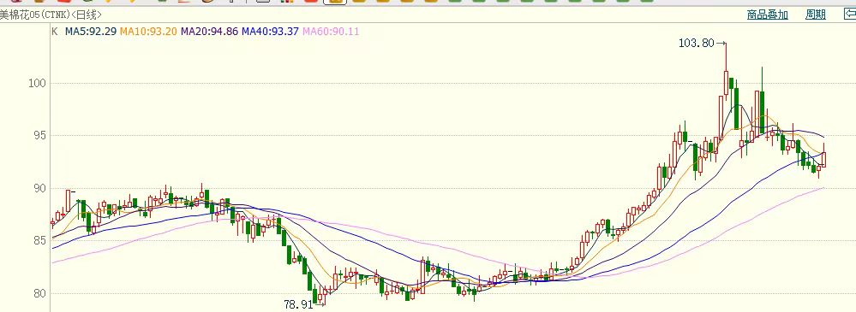

图9：ICE棉花期货主力合约日走势图及支撑位、阻力位

△ 免责声明

此报告由瑞达国际所编制。本报告采用之资料及意见均相信可靠及准确，但本公司并不对各分析或有关资料之可 靠性及准确性作出全面性保证。本报告只供客户或读者作参考之用，客户或读者不应完全依靠本报告内容作为投资准 则。

本报告之资料及意见如有任何更改，恕不另行通知。本报告并非及并无意图构成任何作价或招揽进行买卖本报告 提及的商品。本公司不会对任何因依靠本报告作出任何买卖而引致之任何损失承担任何责任。



24小时客服电话： 00852 - 25342000/86 - 13603059885

24小时传真电话： 00852 - 25632368

客服邮箱： cs@ruida- int . com

客服QQ： 203195058/2938472186

网址：www. ruida- int . com

地址: 香港湾仔菲林明道8号大同大厦17楼05 - 06室